**PHẦN I: LỰA CHỌN VẤN ĐỀ**

**1/ Chủ đề lựa chọn**:

- Một số biện pháp giúp trẻ có kỹ năng tự lập

**2/ Đánh giá thực trạng vấn đề đã chọn:**

Các cụ xưa thường có câu:

“ Uốn cây từ thủa còn con

Dạy con từ thủa con còn thơ ngây”

Tâm hồn trẻ thơ như trang giấy trắng rất non nớt, rất trong sáng và rất dễ

hấp thu những cái gì tốt cũng như cái gì xấu từ bên ngoài. Tuy nhiên ở lứa tuổi

này nếu chúng ta không biết uốn nắn và dạy dỗ không đến nơi thì sẽ gây khó

khăn cho các bậc học sau.

Chăm sóc, nuôi dưỡng và giáo dục từ lứa tuổi mầm non chính là sơ sở giúp

trẻ phát triển toàn diện về tình cảm, trí tuệ, thể chất, thẩm mĩ.

Ngày nay, với sự phát triển mạnh mẽ về kinh tế rất nhiều các bậc phụ huynh có

ít thời gian để quan tâm hướng dẫn con chính vì vậy trẻ thường hay ỷ lại và

không thể tự locho bản thân. Đối với trẻ em ngày nay rất thông minh, hoạt bát,

lém lỉnh hơn nhiều so với trẻ em trước kia. Tuy nhiên các con rất thiếu kỹ năng

sống, thiếu khả năng tự lập và hay dựa dẫm vào người lớn. Khi gặp chúng

thường nhờ đến người lớn mà không tự mình tìm cách giải quyết.Điều này ảnh

hưởng đến sự phát triển, tình cảm của trẻ. Vì thế đạt được mục tiêu của ngành

đưa ra thì giáo viên như tôi phải tìm cách hướng dẫn chỉ cho trẻ những kỹ năng

sống, kỹ năng tự phục vụ, kỹ năng giao tiếp ngay từ khi trẻ ở trường mầm non.

Để nuôi dưỡng những giá trị sống hình thành kỹ năng sống tích cực trong

trẻ, giúp trẻ cân bằng cuộc sống trên bốn lĩnh vực thể trạng, tâm hồn, trí tuệ và

tinh thần.

Đó là tiền đề gieo hạt giống nhằm hình thành kỹ năng tự phục vụ cho trẻ

ngay ở lứa tuổi mầm non, hình thành cho trẻ một số thói quen, một nề nếp tốt để

giúp trẻ có khả năng tự phục vụ bản thân, làm cơ sở cho sự hình thành nhân cách

cho các con sau này tôi đã mạnh dạn chọn đề tài “Một số biện pháp giúp trẻ 4-5

tuổi có kỹ năng tự phục vụ”

**3. Mục đích nghiên cứu:**

Mục đích nghiên cứu đề tài nhằm đánh giá khả năng tự phục vụ của trẻ 4-5

tuổi và tìm ra các biện pháp giúp trẻ 4-5 tuổi có kỹ năng tự phục vụ bản thân tốt

hơn.

* Đối tượng nghiên cứu: Trẻ lớp mẫu giáo nhỡ 4-5 tuổi ở trường mầm non.

*Phạm vi thực hiện đề tài:Từ tháng 9 năm 2020 đến tháng 4 năm 2021.

4.Phương pháp nghiên cứu:

Để thực hiện đề tài tôi sử dụng các phương pháp sau:

- Phương pháp quan sát.

- Phương pháp trò chuyện.

- Phương pháp thực hành.

**II. GIẢI QUYẾT VẤN ĐỀ**

**1.Cơ sở lý luận:**

Thực tế cho thấy, đối với gia đình, chủ yếu là cha mẹ còn có nhiều sai lầm

về giáo dục nói chung và giáo dục tính tự lập cho trẻ nói riêng. Thứ nhất là

nuông chiều con quá mức muốn làm hết những công việc để phục vụ cho trẻ.

Thứ hai là không tin vào khả năng của trẻ, trẻ muốn làm nhưng làm lóng ngóng,

chậm chạp thì tỏ ra khó chịu, nên người lớn thường “Suốt ruột” và làm thay trẻ,

dẫn đến trẻ có thái độ bướng bỉnh dần dần tạo ra sự ỉ lại, lười biếng mất tự tin ở

trẻ.

Tính tự lập được hình thành rất sớm và là một biểu hiện tâm lí có ảnh hưởng

trực tiếp đến quá trình hình thành các phẩm chất nhân cách của trẻ . Một số dấu

hiệu đáng tin cậy của bắt đầu sự hình thành tính tự lập của trẻ 4-5 tuổi, đó là nhu

cầu tự khẳng định mình xuất hiện.Trẻ muốn bắt chước làm một số công việc

trong hoạt động diễn ra của người lớn hàng ngày.Nên giáo dục tính tự lập cho

trẻ ngay từ khi còn bé không những tạo ra cho trẻ khả năng tự lập trong sinh

hoạt hàng ngày mà còn là một trong những điều kiện quan trọng để hình thành

sự tự tin, năng động, sáng tạo, làm cơ sở hình thành các kỹ năng sống cho trẻ

sau này.

Đối với giáo viên đa số đã nhận thức đầy đủ và có thái độ đúng đắn trong

giáo dục tính tự lập. Song về hướng dẫn trẻ hoạt động để hình thành tính tự phục

vụ cho trẻ lại rất hạn chế. Nguyên nhân là do giáo viên cho rằng trẻ còn quá nhỏ

để rèn tính tự lập, bên cạnh đó điều quan trọng là giáo viên ngại khó, sợ tốn thời

gian(Vì trẻ thực hiện chậm chạp, lóng ngóng, vụng về...) và có tư tưởng “ Thà

làm cho xong”.

Vì vậy để hình thành và rèn cho trẻ ở độ tuổi 4-5 tuổi có thói quen làm một

số công việc tự phục vụ trước hết giáo viên phải phối hợp với cha mẹ trẻ cùng

hướng dẫn, nhắc nhở trẻ làm những công việc tự phục vụ cho bản thân để phát

huy khả năng tự phục vụ, làm cơ sở cho sự hình thành nhân cách cho trẻ sau

này.

Khi nhắc đến dạy kỹ năng tự phục vụ cho trẻ mầm non, nhiều người cho

rằng đó là một cái gì cao siêu, nhưng thực tế là dạy trẻ những thói quen sinh

hoạt rất thường ngày trong giao tiếp và ứng xử của trẻ đối với bản thân và những

người xung quanh.

Như theo phương pháp Montessori là một phương pháp giáo dục phát triển

tiềm năng giúp trẻ tăng năng lực hội nhập, tích cực, chủ động, tự tin vững vàng

trước mọi khó khăn thử thách.

Thói quen tự phục vụ chính là chiếc chìa khóa của sự sống còn, sự phát

triển và sự thành công của mỗi con người.

**2. Thực trạng của vấn đề:**

Trong quá trình thực hiện đề tài này tôi đã gặp phải những thuận lợi và khó

khăn sau:

* Thuận lợi:

- Về cơ sở vật chất: Lớp học khang trang, sạch sẽ, rộng rãi, thoáng mát, có

đầy đủ đồ dùng dạy học theo thông tư 02.

- Được sự quan tâm của Ban giám hiệu nhà trường đã thường xuyên bồi

dưỡng chuyên môn cho giáo viên và mua một số đồ dùng theo phương pháp

giáo dục Montessori.

- Là một giáo viên yêu nghề mến trẻ, nhiệt tình trong công việc, tích cực trao

đổi cùng đồng nghiệp về chuyên môn, có phẩm chất đạo đức tốt.

- Nắm chắc các phương pháp tổ chức các hoạt động cho trẻ.

- Phụ huynh nhiệt tình kết hợp cùng cô giáo viên để đánh giá trẻ, luôn có ý

kiến trao đổi với giáo viên về những vấn đề thông tin của trẻ.

* Khó khăn:

- Giáo viên chưa có sự đầu tư trong các hoạt động giáo dục kỹ năng tự phục

vụ cho trẻ.

- Giáo viên chưa thực hiện tốt việc dạy trẻ kỹ năng tự phục vụ qua các hoạt

động trong ngày.

- Phụ huynh thường quan tâm tới học số, học viết, ít quan tâm đến

nội dung giáo dục kỹ năng tự phục vụ cho trẻ.

- Trẻ bị ảnh hưởng bởi cuộc sống hiện đại:Internet, điện tử, các trò chơi…

- Trẻ sống trong môi trường quá bao bọc khiến trẻ quen dựa dẫm, không có

tính tự lập, ích kỉ, lãnh cảm với môi trường xung quanh.

**3.Bảng khảo sát trên trẻ đầu năm.**

Tôi đã tiến hành khảo sát đầu năm trên trẻ, kết quả như sau:

|  |  |  |
| --- | --- | --- |
| **STT** | **Nội dung khảo sát** | **Đạt Tỷ lệ %** |
| 1 | Trẻ hứng thú tham gia vào các công việc tự phục vụ.10/33 | 30,1% |
| 2 | Trẻ không hứng thú tham gia vào các công việc tự phục vụ.20/33 | 67% |
| 3 | Trẻ mạnh dạn tự tin hơn .9/33 | 27% |
| 4 | Trẻ còn rụt rè, nhút nhát .21/33 | 64% |
| 5 | Trẻ có ý thức trong mọi công việc.16/33 | 48% |
| 6 | Trẻ có tính tự lập cao.13/33 | 30% |

Qua bảng khảo sát trên cho thấy trẻ lớp tôi kỹ năng tự phục vụ của trẻ đạt

quá thấp so với yêu cầu tôi luôn băn khoăn làm thế nào để giúp trẻ có những kỹ

năng tự phục vụ nên tôi nghiên cứu đưa ra một số biện thực hiện như sau:

**4. Các biện pháp thực hiện.**

**Bước 1: Dạy cho trẻ những kỹ năng rèn luyện cần thiết**

Hãy để trẻ tự đưa ra những nguyên tắc hợp lí mà trẻ muốn làm, dạy trẻ tự lập sống dựa vào chính khả năng của mình từ khi còn nhỏ. Trẻ phải thành thục những kỹ năng cơ bản phù hợp với lứa tuổi như:

- Kỹ năng tự chăm sóc bản thân: Trẻ nên biết tự dọn dẹp đồ chơi, tự thay quần áo, gấp quần áo, tự cất giày dép balo,  tự đi, tự ăn…

- Kỹ năng giữ gìn vệ sinh: Trẻ biết tự rửa tay, lau mặt.  Trẻ nên biết đi vệ

sinh đúng nơi quy định, xả nước sau khi đi vệ sinh, bỏ rác đúng nơi quy định…

- Kỹ năng giúp đỡ người khác: Giáo viên cho trẻ biết giúp đỡ người khác là một việc tốt và nên được thực hiện thường xuyên. Những công việc nhẹ, trẻ có thể giúp được như giúp cô tưới cây, lau giá đồ chơi,…

**Bước 2: Giáo viên phải kiên nhẫn khi trẻ cố gắng tự lập**

Giáo viên cần phải kiên nhẫn khi dạy con. Ngoài việc rất khuyến khích cho con trẻ tự lập và tạo môi trường cho trẻ rèn luyện kỹ năng sống, thì giáo viên cũng chính là những người hay mất kiên nhẫn khi chờ đợi con thực hiện. Mặc dù khá khó khăn và mất thời gian nhưng khi con trẻ cố gắng làm một điều gì đó vì tính tò mò hoặc cũng có thể là bắt chước người khác thì cô giáo nên cố gắng kiên nhẫn chờ đợi xem con đã làm đúng hay chưa, không nên vì sốt ruột mà làm hộ trẻ.

Giáo viên cần đầu tư thời gian và thái độ cho con, lắng nghe lời nói và hành động của con cũng là phương pháp dạy kỹ năng sống cho trẻ mầm non  biết cách xử lý và giải quyết vấn đề theo hướng tích cực.

**Bước 3: Xây dựng tính tổ chức ngay tại lớp học**

Mọi hoạt động và việc làm của các thành viên trong lớp đều có thể được trẻ ghi nhận lại và sẽ bắt chước làm theo. Bạn có thể chú ý hoặc nghe những câu hỏi từ trẻ và từ đó tìm ra cách dạy trẻ tự lập hợp lý nhất.

**Bước 4: Phân công công việc cho bé**

Mỗi trẻ đều muốn thể hiện khả năng của mình, muốn chứng tỏ mình vì vậy cô giáo cần phân công nhiệm vụ cho trẻ phù hợp với năng lực của trẻ.

Ví dụ: Trẻ có thể giúp cô gấp quần áo, xếp đồ dùng, đồ chơi vào đúng nơi qui định,   …và các hành động này nên được khuyến khích lặp lại thường xuyên.

-Nếu trẻ biết lao động phục vụ trẻ sẽ tự làm và không dựa dẫm vào ai khác, tự tin vào bản thân và vượt qua khó khăn một cách nhanh nhất đạt hiệu qủa cao.

**Bước 5: Dạy con kỹ năng sống mầm non bằng cách khuyến khích trẻ làm việc**

Việc dạy con kỹ năng sống mầm non bằng cách khen ngợi đem đến những biểu hiện tích cực cho bé. Bé sẽ vui mừng hơn khi được cô giáo khen ngoan, khen giỏi. Điều này sẽ khuyến khích những hành động tốt của bé trở thành thói quen, hình thành tính cách cho bé sau này.

Giáo viên cũng nên khen thưởng bằng những món quà nho nhỏ để bé càng thích thú hơn. Tuyệt đối không nên thưởng tiền khi bé chưa bé hiểu hết được giá trị của nó

**5. Kết quả:**

Trẻ em có kỹ năng sống tự lập sẽ đạt được vô vàn lợi ích. Trẻ tự tin vào khả năng của bản thân, vui vẻ và hãnh diện vì bản thân làm được những điều như người lớn. Cô giáo không cần quá nhiều thời gian chăm sóc và nâng niu trẻ. Ngoài những điều đó, trẻ có kỹ năng sống này còn có khả năng thích nghi tuyệt vời với mọi hoàn cảnh.

**\* Về phía giáo viên:**

     Sau những khó khăn của buổi đầu nhận lớp, với sự cố gắng, nỗ lực thực hiện nghiêm túc những biện pháp trên, tới thời điểm này, cả tôi và các cô ở lớp đều rất hạnh phúc, tự hào khi nhìn thấy sự phát triển và thay đổi theo hướng tích cực của trẻ mỗi ngày đến lớp. Giáo viên biết thêm được nhiều kiến thức, kỹ năng giúp trẻ tự lập

**\* Về phía trẻ:**

* Trẻ biết tự làm những công việc tự phục vụ cho bản thân, công việc đơn giản không cần người khác giúp đỡ.
* Trẻ được phát huy khả năng bản thân.Tự tin trong các hoạt động

**\* Về phía phụ huynh:**

   Phụ Huynh hài lòng về cách chăm sóc dạy dỗ từ các cô. Họ nhận thấy sự tiến bộ của các con qua từng ngày. Phụ huynh yên tâm tin tưởng gửi con cho các cô.

**C. KẾT LUẬN VÀ KIẾN NGHỊ**

Kết Luận: Trẻ em là mầm non tương lai của đất nước, Trẻ phải biết chăm sóc bản thân thì sau khi lớn lên trẻ mới phát huy đức tính tốt cống hiến hết mình giúp ích cho xã hội

Kiến nghị: Tổ chức các buổi hội thảo trao đổi kinh nghiệm giữa các trường nhằm tạo điều cho giáo viên được học hỏi kinh nghiệm của đồng nghiệp.

- Tham mưu, đề xuất nhà trường, phòng giáo dục mở các lớp tập huấn kĩ năng rèn tính tự lập cho trẻ ở trường học. Xây dựng các tiết chuyên đề trong Quận để họchỏi thêm

     Trên đây là một vài kinh nghiệm trong việc hướng dẫn trẻ tự lập ở trường mầm non cho trẻ mẫu giáo nhỡ mà bản thân tôi đã rút ra sau một năm thực hiện.

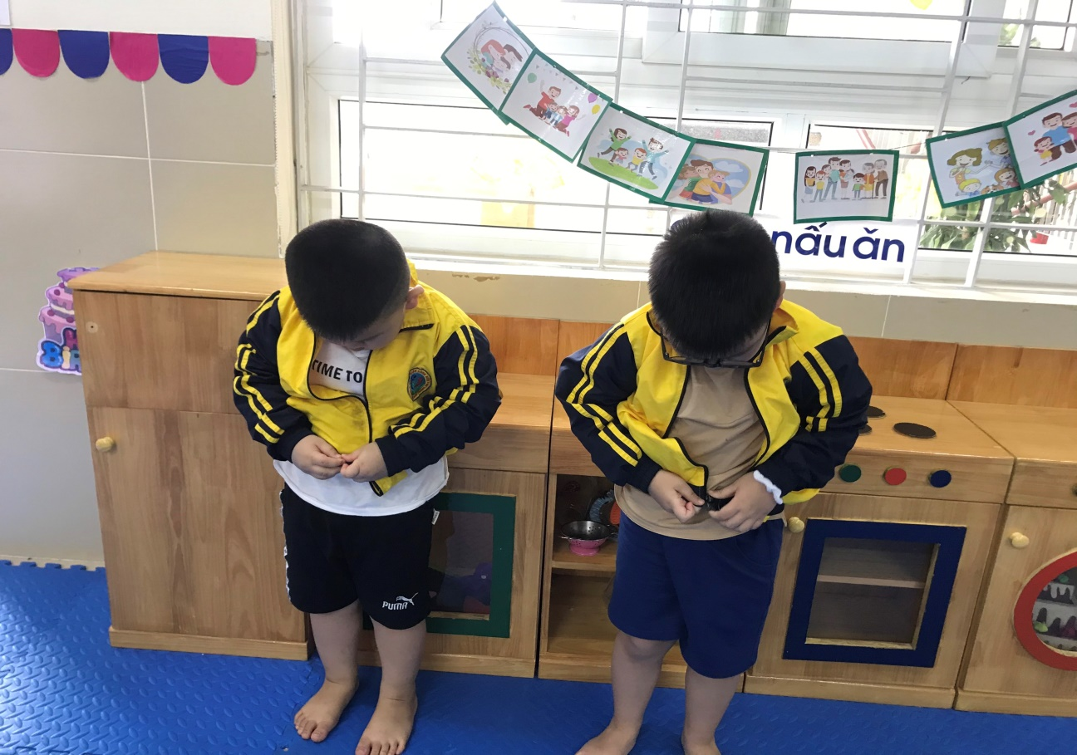

*Trẻ tự mặc áo*

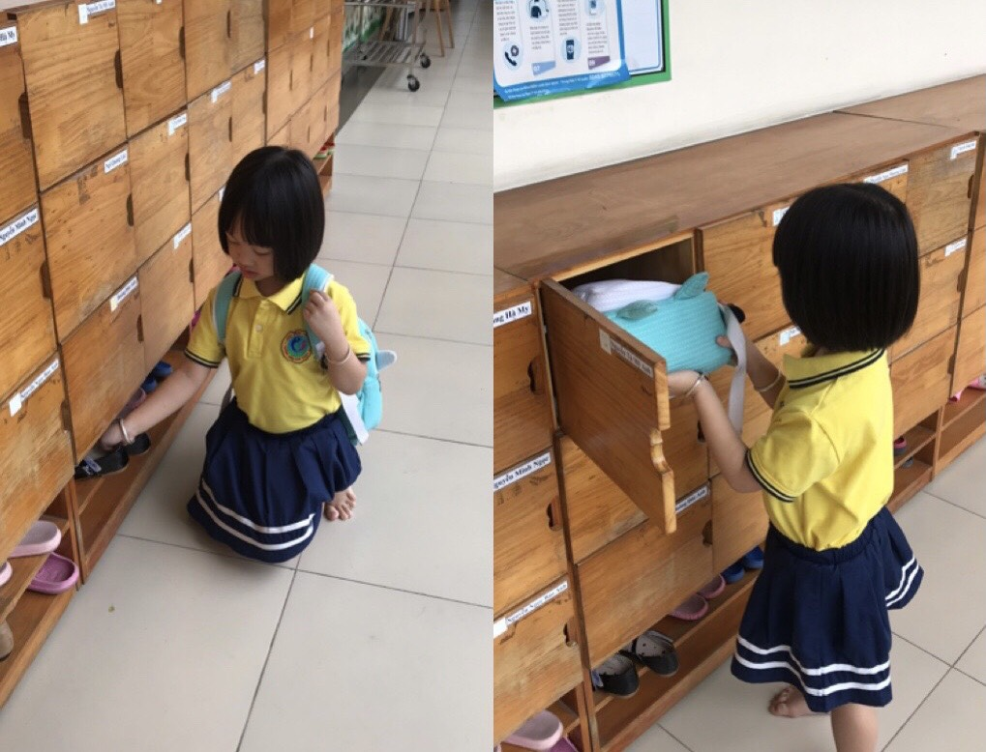

*Trẻ tự cất balo giày dép vào tủ đồ của mình*

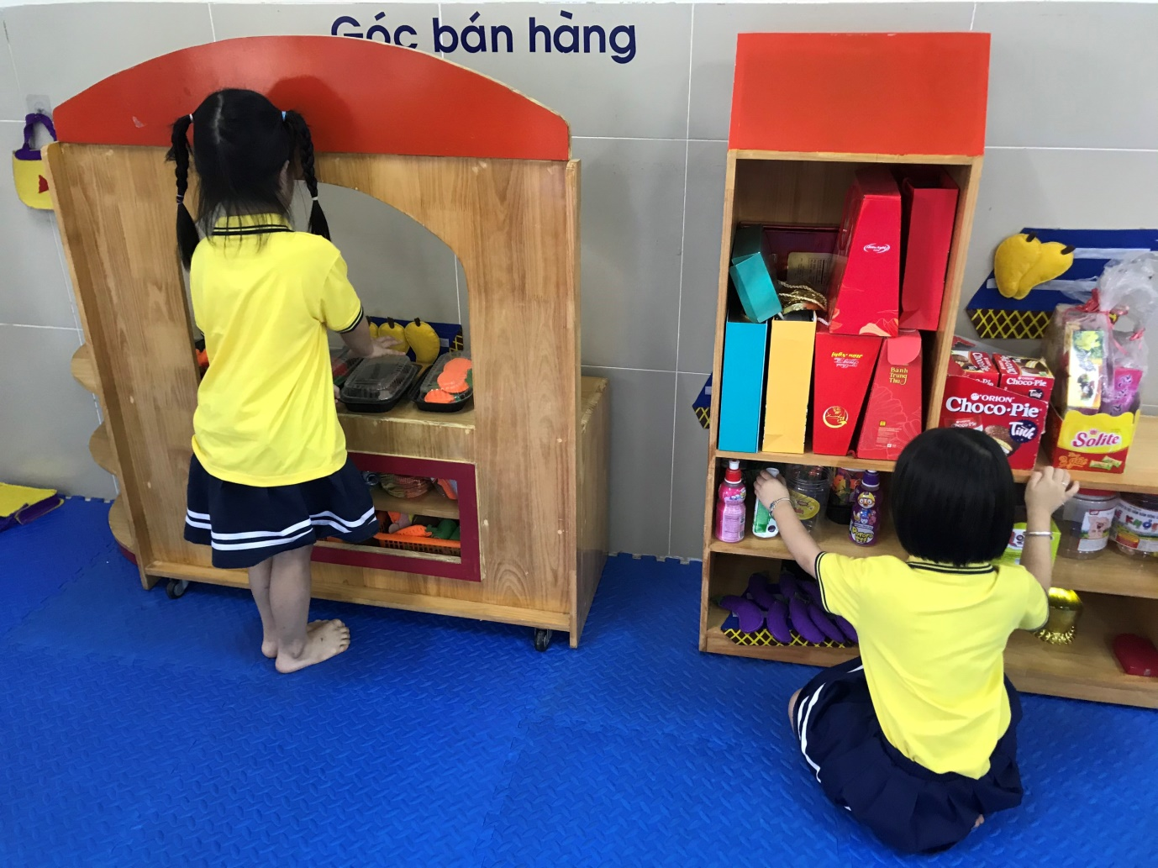

*Trẻ sắp xếp, lau dọn góc chơi*

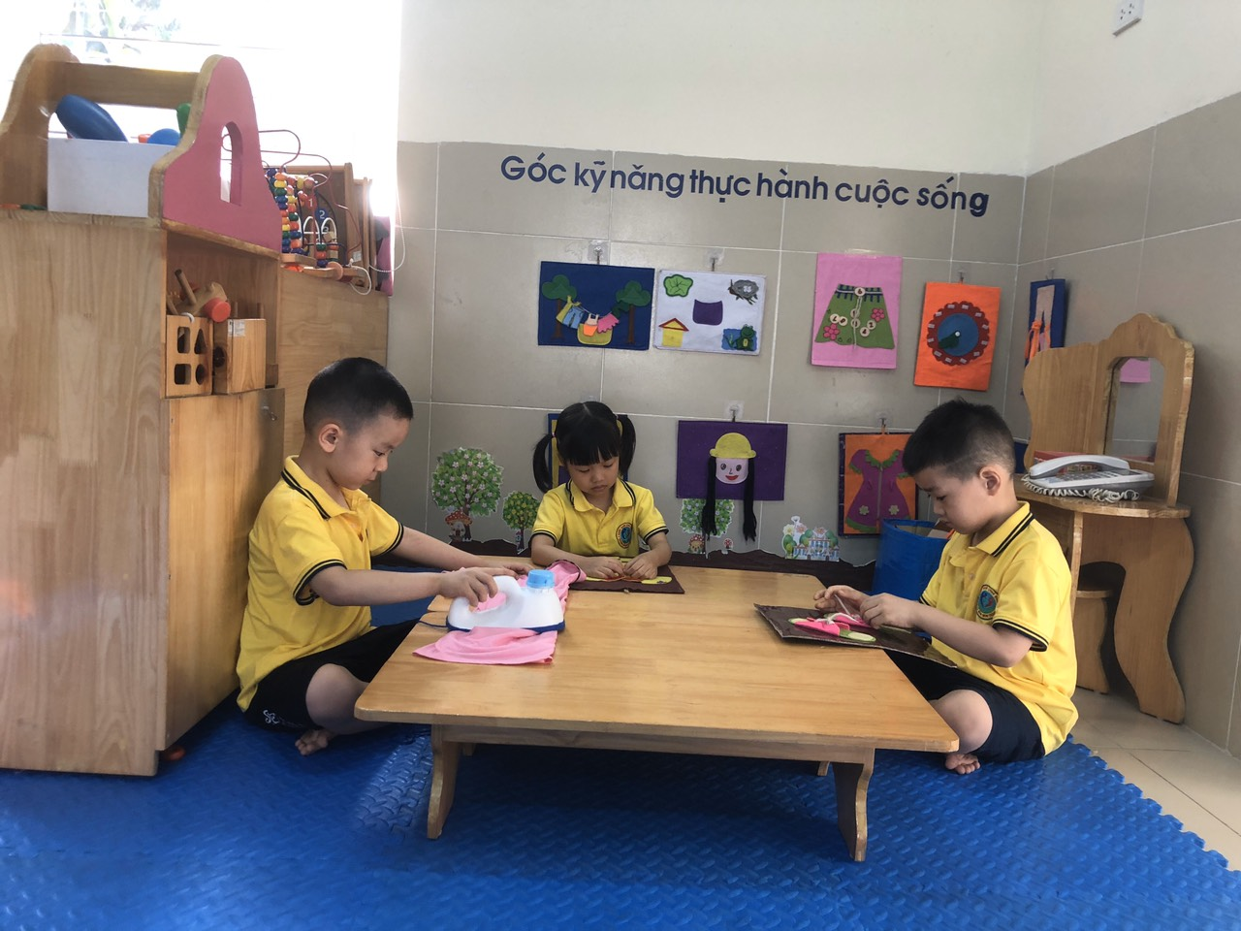

*Trẻ học kỹ năng tự phục vụ thông qua trò chơi*

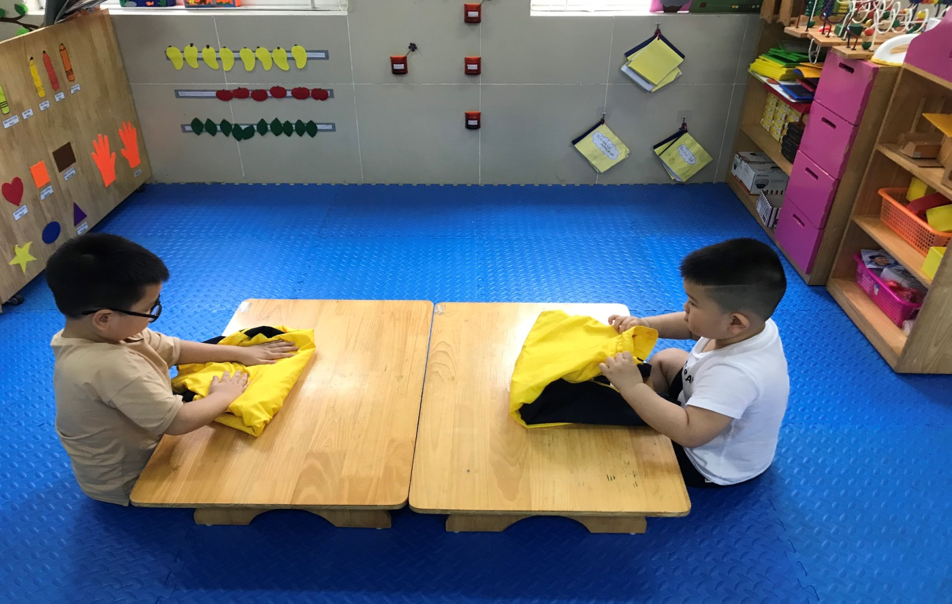

*Trẻ phân công gấp quần áo*